

Buongiorno alla lista Elfo Puccini/UNICATT,

Anche per il mese di febbraio abbiamo pensato a tre titoli in promozione speciale per voi.

Acquisto diretto: i biglietti possono essere acquistati online tramite link dedicato oppure in caso di problemi con l'acquisto online, contattando telefonicamente la biglietteria allo 02.00.66.06.06 ed effettuando il pagamento tramite carta di credito (al momento dell'acquisto sarà necessario specificare di usufruire della PROMO UNICATT).

Le riduzioni sono valide anche per gli accompagnatori.

Vi aspettiamo!

TEATRO ELFO PUCCINI | SALA SHAKESPEARE
16 gennaio - 15 febbraio
I CORPI DI ELIZABETH
di Ella Hickson
traduzione Monica Capuani
regia Cristina Crippa e Elio De Capitani
con Elena Russo Arman (Catherine Parr, Mary Tudor, Elizabeth Regina)
Maria Caggianelli Villani (Elizabeth Principessa, Katherine Grey, lavandaia)
Enzo Curcurù (Seymour, Dudley)
Cristian Giammarini (Cecil)
produzione Teatro dell’Elfo
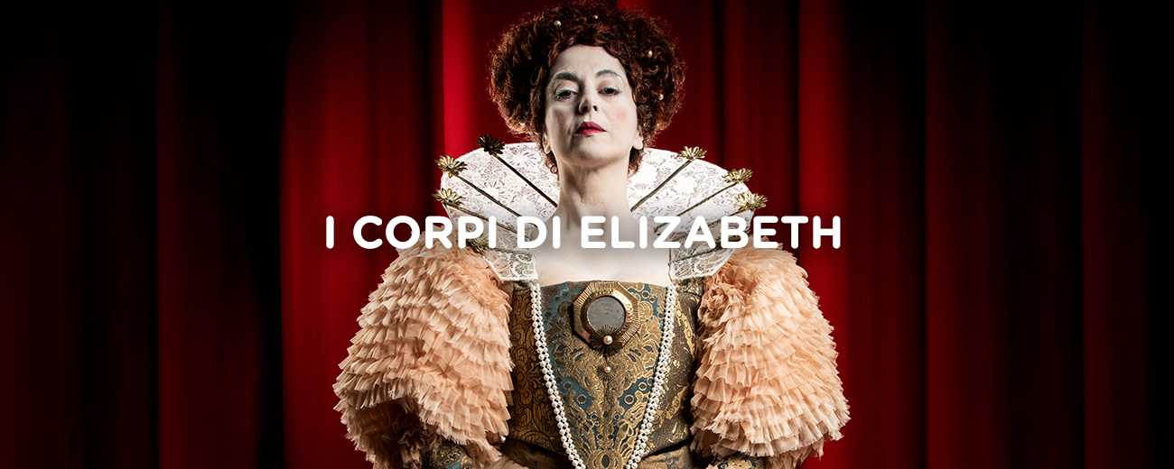
«La regina Elisabetta I d’Inghilterra porta parrucca, corpetto e gorgiera. Ma è meglio non farsi ingannare: lo spettacolo non ha nulla del polveroso dramma storico in costume. Elizabeth argomenta le sue scelte – su tutte quelle di non sposarsi e di non avere figli – con il piglio e la consapevolezza di una donna di oggi». In una società fortemente patriarcale, la regina che ha dato il nome a un’epoca ascende al trono e mantiene il potere per quarantaquattro anni con astuzia e intelligenza.
PROMO UNICATT/ELIZABETH
biglietti a €12.50 cad.
Acquisto diretto: i biglietti possono essere acquistati online al seguente link oppure in caso di problemi con l'acquisto online contattando telefonicamente la biglietteria allo 02.00.66.06.06 ed effettuando il pagamento tramite carta di credito (al momento dell'acquisto sarà necessario specificare di usufruire della PROMO UNICATT/ELIZABETH.

TEATRO ELFO PUCCINI | SALA FASSBINDER
29 gennaio – 15 febbraio
NEL GUSCIO
di Ian McEwan
regia Cristina Crippa
con Marco Bonadei
produzione Teatro dell’Elfo
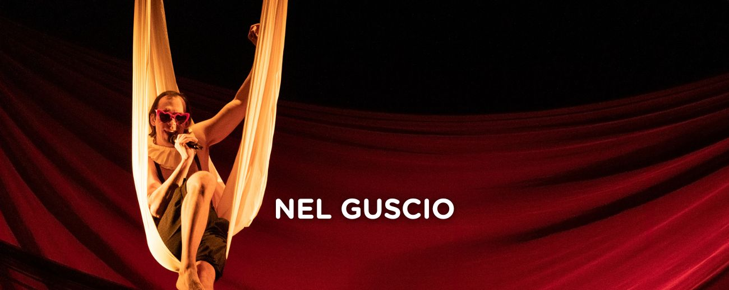
Un successo dell’estate 2021, che porta in scena il commovente e geniale romanzo di Ian McEwan. Il protagonista è un feto che, rannicchiato nell’utero, ascolta le voci e tutto ciò che accade all’esterno. Mamma Trudy e il cinico zio Claude se la intendono e vogliono uccidere suo padre, squattrinato poeta. «Bonadei recita con corpo e voce, usa il microfono in modo espressivo ed è petulante e tenero, come chi conosce già l’abbandono».

PROMO UNICATT/NEL GUSCIO
biglietti a €12.50 cad.
Acquisto diretto: i biglietti possono essere acquistati online al seguente link oppure in caso di problemi con l'acquisto online contattando telefonicamente la biglietteria allo 02.00.66.06.06 ed effettuando il pagamento tramite carta di credito (al momento dell'acquisto sarà necessario specificare di usufruire della PROMO UNICATT/NEL GUSCIO.
TEATRO ELFO PUCCINI | SALA BAUSCH
10 – 15 febbraio
POESIE DAL BASSO
di e con Vincenzo Zampa
supervisione artistica Ksenija Martinovic e Valeria Perdonò
produzione Il menù della poesia
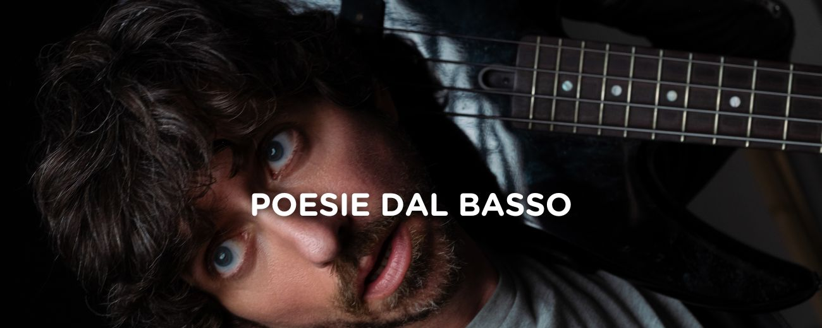
Un canto in versi e prosa per basso elettrico e un uomo, basso anche lui. Un cosciente delirio che strizza l’occhio a Bukowski, Baudelaire, Piero Ciampi, Diego Armando Maradona, Jaques Brel e a tutti quei poeti che hanno fatto e fanno a loro modo poesia nella loro vita, anche in modo inconsapevole, con la speranza di un riscatto, personale e collettivo. Una ricerca della poesia che è ovunque, anche nelle cose per l’appunto più ‘basse’, minori, a volte insignificanti e addirittura sporche. Un one man show, uno spettacolo di poetry slam, musica e narrazione, che guarda ai cantautori, al rock e alla poesia pura, nata da un dolore, da un amore o da una suggestione, scritta per piacere o semplice redenzione.

PROMO UNICATT/POESIE DAL BASSO
biglietti a €12.50 cad.
Acquisto diretto: i biglietti possono essere acquistati online al seguente link oppure in caso di problemi con l'acquisto online contattando telefonicamente la biglietteria allo 02.00.66.06.06 ed effettuando il pagamento tramite carta di credito (al momento dell'acquisto sarà necessario specificare di usufruire della PROMO UNICATT/POESIE.

ABBONARSI CONVIENE!



L’abbonamento può essere acquistato online al seguente link oppure in biglietteria mostrando il tesserino universitario oppure al telefono tramite carta di credito chiamando lo 02 00.66.06.06

